Zalecenia WHO dotyczące realizacji szczepień ochronnych w czasie pandemii COVID-19

Zalecenia WHO dotyczące realizacji szczepień ochronnych w czasie pandemii COVID-19 w Regionie Europejskim
15.04.2020
World Health Organization. Regional Office for Europe: Guidance on routine immunization services during COVID-19 pandemic in the WHO European Region
Końcem marca, w krótkim podsumowaniu, informowaliśmy o publikacji wytycznych skierowanych do krajów Europejskiego Regionu WHO (p. Zalecenia WHO dotyczące realizacji szczepień ochronnych w czasie pandemii COVID-19). Dzisiaj zapraszamy do zapoznania się z pełną treścią tego dokumentu.
Tłumaczył dr n. med. Dariusz Stencel
Skróty: COVID-19 – choroba koronawirusowa wywołana przez SARS-CoV-2, CSO – organizacje społeczeństwa obywatelskiego, NGO – organizacje pozarządowe, NOP – niepożądany odczyn poszczepienny, SARS-CoV-2 (severe acute respiratory syndrome coronavirus) – koronawirus zespołu ostrej niewydolności oddechowej 2, VPD – choroby, którym można zapobiegać poprzez szczepienia, WHO – Światowa Organizacja Zdrowia
Issued in English by WHO Regional Office for Europe in 2020 under the title Guidance on routine immunization services during COVID-19 pandemic in the WHO European Region. © World Health Organization 2020.
This translation was not created by WHO Regional Office for Europe. WHO Regional Office for Europe is not responsible for the content or accuracy of this translation. The original English edition shall be the binding and authentic edition. The translator of this publication is responsible for the accuracy of the translation. © Medycyna Praktyczna 2020

Wprowadzenie
Jako nagły stan zagrożenia zdrowia publicznego o zasięgu międzynarodowym, pandemia COVID-19 (wywołana przez nowego wirusa SARS-CoV-2) przyciągnęła uwagę i wywołała reakcję całego świata. Na dzień 19 marca 2020 roku 51 z 53 krajów należących do Regionu Europejskiego Światowej Organizacji Zdrowia (WHO) zgłosiło potwierdzone przypadki COVID-19.¹ Każdy z tych krajów podjął szereg działań mających na celu ograniczenie transmisji SARS-CoV-2 i zmniejszenie wpływu epidemii na systemy opieki zdrowotnej, w tym przesunięcie zasobów opieki zdrowotnej na działania związane z odpowiedzią na COVID-19.
Należy pamiętać, że przerwanie realizacji rutynowych szczepień ochronnych może zwiększać ryzyko zachorowań i zgonów z powodu chorób, którym można zapobiegać poprzez szczepienia (vaccine-preventable disease – VPD). Planując działania związane ze zwalczaniem epidemii COVID-19, należy również minimalizować ryzyko związane z VPD. Każda przerwa w realizacji szczepień ochronnych, nawet krótka, zwiększa liczbę osób podatnych na zakażenie i ryzyko wybuchu epidemii VPD.² To z kolei może skutkować zgonami związanymi z VPD i zwiększonym obciążeniem systemu opieki zdrowotnej, który i tak już zmaga się z epidemią COVID-19.

Uwagi dotyczące procesu decyzyjnego
Szczepienia ochronne są niezbędnym elementem opieki zdrowotnej. W związku z tym rutynowe szczepienia należy prowadzić tak długo, jak tylko pozwalają na to działania podejmowane w walce z epidemią COVID-19. Decyzje związane z realizacją szczepień należy podejmować na podstawie szczegółowej oceny epidemiologii VPD, scenariusza transmisji COVID-19,³ zastosowanych metod zwalczania epidemii oraz zasobów systemu ochrony zdrowia i szczepień.
Obecna sytuacja epidemiologiczna COVID-19 oraz możliwości systemów opieki zdrowotnej w poszczególnych krajach w Regionie Europejskim WHO znacznie się różnią. Dodatkowo sytuacja ta bardzo dynamicznie się zmienia. W poszczególnych krajach stosuje się też różne metody utrzymywania dużego odsetka osób zaszczepionych w ramach rutynowych szczepień.
Ministerstwo Zdrowia powinno dołożyć wszelkich możliwych starań, aby utrzymać stałą, dużą odporność populacji.
Jeżeli personel, który w normalnych warunkach zajmuje się realizacją szczepień, zostanie skierowany do przeciwdziałania epidemii COVID-19, w celu wsparcia kontynuacji szczepień należy, o ile to możliwe, zmobilizować organizacje społeczeństwa obywatelskiego (civil society organizations – CSO) lub organizacje pozarządowe (non-governmental organization – NGO) działające na danym obszarze. Ponieważ w obecnej sytuacji mogło dojść do zakłócenia realizacji niektórych rutynowych szczepień, świadczeniodawcy odpowiedzialni za ich wykonywanie powinni zacząć zbierać dane na temat dzieci, które nie otrzymały zaplanowanych dawek szczepionek i opracowywać indywidualny dla każdego dziecka plan uzupełniania tych braków.
Decyzje dotyczące różnych możliwości realizacji szczepień ochronnych podczas pandemii COVID-19 powinny się opierać na szczegółowej ocenie:
- zagrożenia epidemiologicznego związanego z VPD w populacji ogólnej oraz grupach ryzyka
- sytuacji epidemiologicznej COVID-19 i zastosowanych metod zwalczania epidemii
- charakterystyki i ograniczeń systemu opieki zdrowotnej oraz szczepień ochronnych
- konkretnych preparatów szczepionkowych i uwarunkowań logistycznych.
Następstwa i adekwatność wybranych opcji należy monitorować i poddawać okresowej ocenie w miarę rozwoju sytuacji związanej z pandemią COVID-19.
1. Zagrożenie epidemiologiczne związane z VPD w populacji ogólnej i grupach ryzyka: Jakie jest ryzyko zwiększonej zachorowalności na VPD?
Oceń odporność danej populacji (odsetek osób zaszczepionych na poziomie lokalnym) wraz z danymi z nadzoru nad VPD, w tym dotyczącymi aktualnych ognisk zachorowań na odrę i z uwzględnieniem lokalnej sytuacji. Szczególny nacisk należy położyć na VPD związane z dużym ryzykiem epidemii oraz na przeciwdziałanie wszelkim opóźnieniom w eliminacji odry lub eradykacji polio.
2. Sytuacja epidemiologiczna COVID-19 i działania podejmowane w celu łagodzenia skutków epidemii: Jaki jest scenariusz transmisji COVID-19 w Twoim rejonie?
Oceń sytuację związaną z COVID-19 na obszarze, za który jesteś odpowiedzialny: czy nie ma żadnych przypadków, czy też występują sporadyczne zachorowania lub ich ogniska, czy obserwuje się transmisję wirusa w populacji?³ Zgodnie ze strategicznym planem gotowości i reagowania WHO na epidemię COVID-19 (WHO Strategic Preparedness and Response Plan for COVID-19) wszystkie kraje powinny być przygotowane na reagowanie na każdy możliwy scenariusz transmisji zakażenia. Należy ocenić, czy konieczność przesunięcia zasobów w celu zmniejszenia wpływu COVID-19 na system opieki zdrowotnej nie zwiększy zachorowalności i umieralności z powodu VPD wskutek zmian w realizacji szczepień ochronnych oraz następowego potencjalnego, dodatkowego obciążenia systemu opieki zdrowotnej.
3. Charakterystyka i ograniczenia systemu opieki zdrowotnej oraz szczepień ochronnych: Jakie są cechy systemu opieki zdrowotnej i realizacji szczepień w Twoich warunkach?
Kraje w Regionie Europejskim mają zróżnicowane systemy opieki zdrowotnej oraz regulacje prawne dotyczące szczepień. Przeanalizuj, jakie zasoby systemu opieki zdrowotnej będą wymagane do opanowania COVID-19 (zależnie od scenariusza transmisji w danym kraju) oraz potencjalną potrzebę i możliwości prawne skierowania personelu realizującego program szczepień do działań związanych z przeciwdziałaniem pandemii COVID-19.
4. Charakterystyka preparatów szczepionkowych i uwarunkowań logistycznych: Czy rutynowo stosowane szczepionki są dostępne w wystarczającej ilości?
Dostępność rutynowo stosowanych szczepionek, ich podaż oraz możliwość zakupu w obecnej sytuacji należy ocenić w odniesieniu do krajowych wytycznych dotyczących szczepień i działań logistycznych. Oceniając możliwość dostarczania szczepionek i logistykę, należy wziąć pod uwagę zapotrzebowanie na szczepionki, możliwość podania w obecnej sytuacji wszystkich zaplanowanych dawek szczepionki zgodnie z krajowym programem szczepień lub też konieczność zastosowania strategii „stop–start”, zgodnie z którą docelowa populacja otrzymywałaby wymagane dawki szczepionek w nieregularnych odstępach czasu przez dłuższy okres.

Główne zasady
Utrzymanie zaufania społecznego do szczepień i systemu opieki zdrowotnej ma kluczowe znaczenie. Decydenci muszą przeanalizować i zrozumieć potrzebę prowadzenia rutynowych szczepień oraz ich akceptację w społeczeństwie, aby następnie ocenić adekwatność różnych możliwości realizacji programu szczepień. Biorąc pod uwagę korzyści ze szczepienia populacji zgodnie z krajowym programem szczepień, nawet podczas pandemii COVID-19, kluczowe jest monitorowanie poziomu wyszczepialności w populacji oraz analizowanie wszystkich sygnałów zmniejszenia odsetka osób zaszczepionych, w tym możliwych barier w realizacji szczepień w populacji ogólnej oraz grupach ryzyka (p. ramka).

Ramka. Kluczowe zasady realizacji programów szczepień w czasie pandemii COVID-19
- Podczas wizyt związanych ze szczepieniami przestrzegaj obowiązujących wytycznych dotyczących metod profilaktyki COVID-19. W Załączniku przedstawiono ogólne uwagi dotyczące zmniejszania ryzyka transmisji SARS-CoV-2 w czasie szczepienia.
- Priorytetowo traktuj realizację schematów szczepienia pierwotnego, zwłaszcza w odniesieniu do szczepień przeciwko odrze, różyce lub polio oraz innych szczepionek skojarzonych.
- Unikaj akcji masowych szczepień do czasu poprawy sytuacji epidemiologicznej COVID-19.
- Noworodki szczep zgodnie z krajowym programem szczepień jeszcze przed wypisaniem z oddziału noworodkowego.
- Priorytetowo realizuj szczepienia przeciwko pneumokokom i grypie sezonowej w grupach szczególnie podatnych na zachorowanie.
- Opóźnij wprowadzanie nowych szczepionek do krajowego programu szczepień.
- Przekazuj jasny komunikat zarówno społeczeństwu, jak i personelowi medycznemu, że realizacja szczepień ochronnych jest jednym z priorytetowych świadczeń zdrowotnych w czasie pandemii COVID-19, a także o ryzyku związanym z VPD i korzyściach wynikających ze szczepień.

Algorytm podejmowania decyzji
Charakterystyka epidemiologiczna i operacyjna oraz okoliczności w każdym kraju są wyjątkowe. Nie można więc podać jednej odpowiedniej strategii dla wszystkich sytuacji. Algorytm (ryc.) może pomóc służbom krajowym w podejmowaniu decyzji związanych z dalszym funkcjonowaniem systemu szczepień.
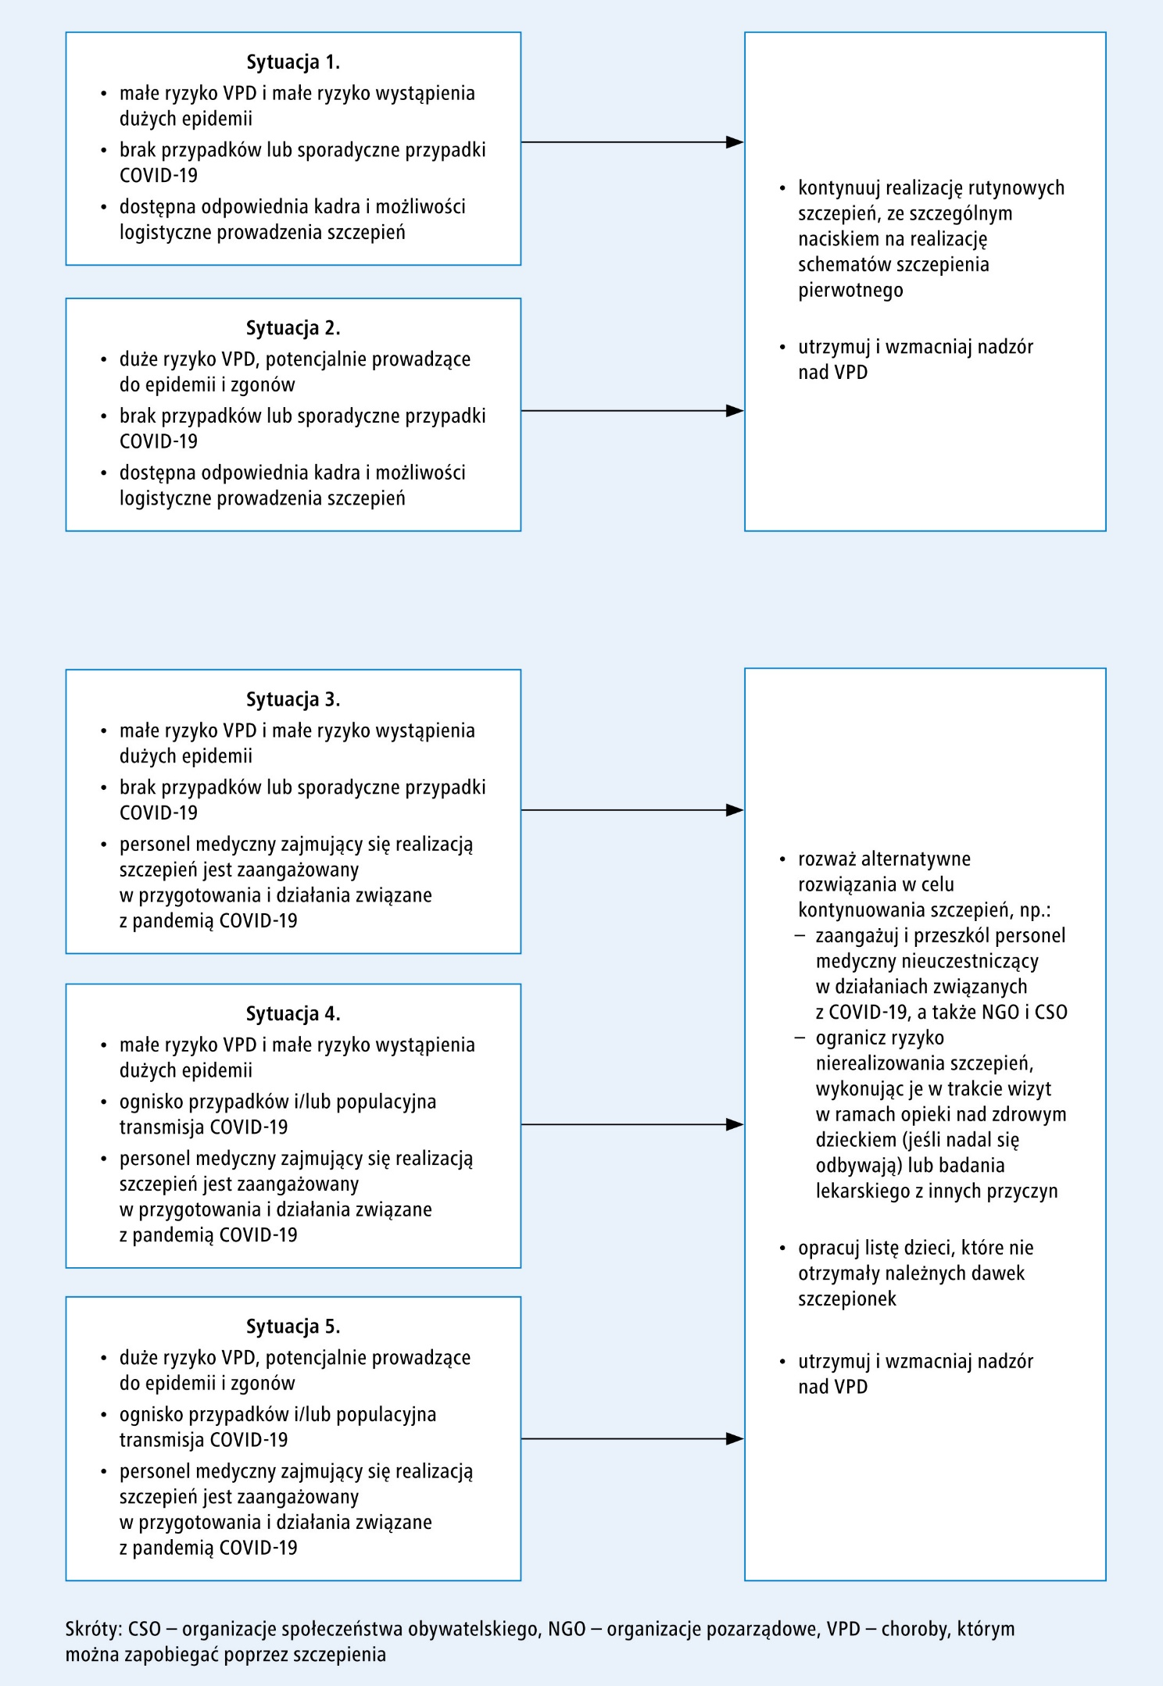
Ryc. Algorytm podejmowania decyzji związanych z dalszym funkcjonowaniem systemu szczepień

Załącznik

Kluczowe zasady dotyczące realizacji programów szczepień w czasie pandemii COVID-19 i zmniejszania ryzyka transmisji SARS-CoV-2 w czasie wizyt szczepiennych
Szczepienia ochronne należy realizować zgodnie z krajowymi wytycznymi dotyczącymi zapobiegania i kontroli zakażeń w placówkach opieki zdrowotnej, które powinny obejmować działania opisane poniżej.
1. Minimalizacja ekspozycji na COVID-19
- Wykorzystanie dostępnych technologii komunikacji (np. teleporad – przyp. red.) do przekazywania informacji na temat szczepień, ustalania terminów wizyt i zgłaszania niepożądanych odczynów poszczepiennych (NOP).
- Rozważenie łączenia szczepień z wizytami w ramach opieki nad zdrowym dzieckiem i zmniejszenie liczby gabinetów odwiedzanych przez dziecko poprzez wykonywanie badania lekarskiego i szczepienia w tym samym pomieszczeniu.
2. Kontrole administracyjne
- Szkolenie personelu głównego i pomocniczego w zapobieganiu zakażeniom SARS-CoV-2 w trakcie wizyt szczepiennych.
- Rozważenie uruchomienia mobilnych lub terenowych punktów szczepień, jeżeli jest to możliwe, w celu poprawy równego dostępu do szczepień z jednoczesną minimalizacją ryzyka zakażenia.
- Ocena ryzyka narażenia personelu ochrony zdrowia. który ma kontakt z chorymi na COVID-19.⁴
- Unikanie tłoku w poczekalniach dzięki planowaniu indywidualnych wizyt zdrowych dzieci i szczepień.
- Informowanie opiekunów uczestniczących w wizytach szczepiennych o działaniach podejmowanych w związku z pandemią COVID-19, w tym o higienie rąk i kaszlu oraz znaczeniu dystansowania społecznego (utrzymywania odległości ≥1 m od innych osób).
3. Środki kontroli środowiskowej i technicznej
- Preferowanie prowadzenia szczepień w przeznaczonych do tego punktach szczepień lub w oddzielnym pomieszczeniu w placówce opieki zdrowotnej.
- Organizacja szczepień w pomieszczenia z możliwością wentylacji (w tym np. otworzenie okna – przyp. red.) i zachowania odpowiedniej odległości pomiędzy opiekunami i dziećmi oczekującymi na szczepienie.
4. Standardowe środki ostrożności
- Upewnienie się, że przestrzegane są procedury higieny rąk, używania środków ochrony osobistej, zapobiegania zranieniom igłą lub innymi ostrymi narzędziami, gospodarki odpadami, czyszczenia i dezynfekcji sprzętu oraz pomieszczeń zgodne z wytycznymi Ministerstwa Zdrowia a także, czy dostosowano je odpowiednio do sytuacji związanej z pandemią COVID-19.
- Personel medyczny oraz pomocniczy powinien przejść wszystkie szczepienia obowiązkowe oraz aktualne szczepienia zalecane.
5. Popyt na szczepionki i ich podaż
- Należy pamiętać, że ograniczony przepływ ludności i towarów, modyfikacja planowych wizyt szczepiennych, zmienne zapotrzebowanie na szczepionki i zwiększone ilości odpadów w tych okolicznościach mogą wpływać na popyt na szczepionki i ich podaż. Trzeba regularnie aktualizować prognozy dotyczące częstotliwości uzupełniania i utrzymywania bezpiecznego poziomu zapasów, biorąc pod uwagę dostępną pojemność urządzeń chłodniczych.
6. NOP
- Należy się spodziewać, że wykonywanie szczepień w okresie trwającej transmisji SARS-CoV-2 będzie się wiązać ze zgłaszaniem większej liczby przypadkowych NOP. Wszystkich zaszczepionych należy obserwować po podaniu szczepionki (szczepionek). W celu utrzymania zaufania społeczeństwa do szczepień należy zorganizować sprawnie działające systemy zgłaszania, analizy i oceny związku przyczynowego ciężkich NOP oraz informowania o ich przyczynach.

